**商城app需求文档**

搜索：跳转到搜索页



首页轮播图

3秒轮播一次

手指滑动左右轮播

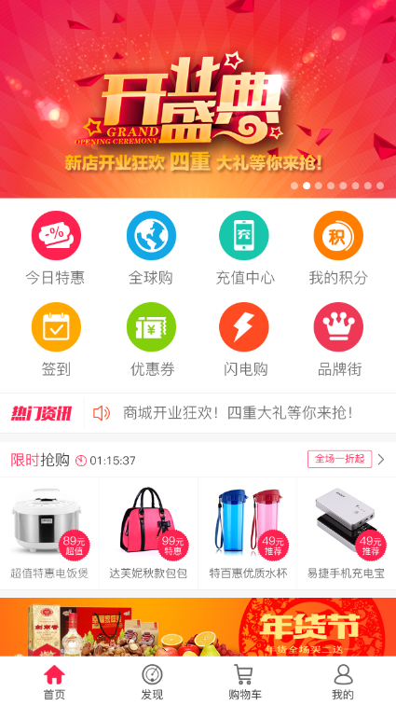

固定的页面：不随页面滚动

首页：首页

发现：商品列表

购物车: 个人的购物车

我的：个人中心

购物车和我的个人中心需要判断用户是否登录，转向

登录注册页

广告图

一组商品列表，无限下拉加载，采用ajax获取数据

商品链接：商品详情

链接：商品列表

广告：上下滚动广告

今日特惠：#

全球购：#

充值中心：#

我的积分：个人中心

签到：#

优惠劵：个人中心

闪电购：#

品牌节：#

登录注册

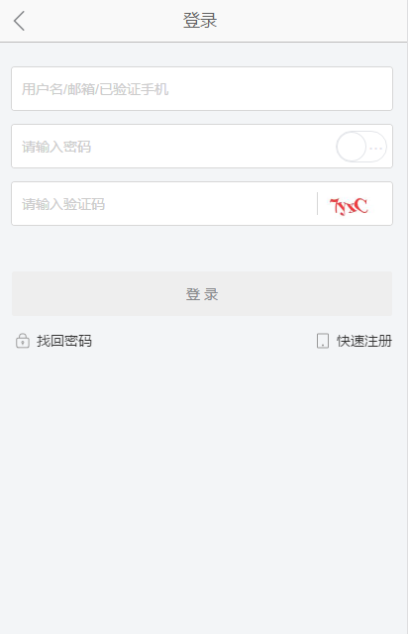

链接到注册页

密码隐藏显示的开关

需要验证用户名格式

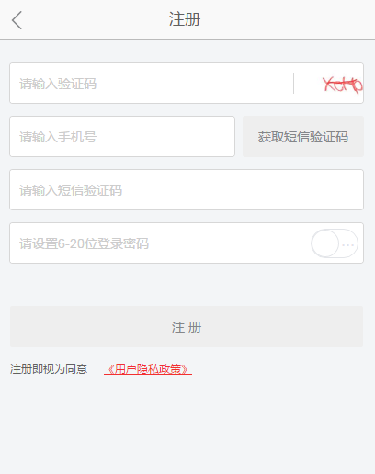

密码隐藏显示的开关

输入手机号可以点击获取验证码（需要判断手机格式）

验证码发送后开始60倒计时，该按钮不能在点击

60倒计时完成后按钮文字转态为重新发送

后台返回的验证码图片

搜索页

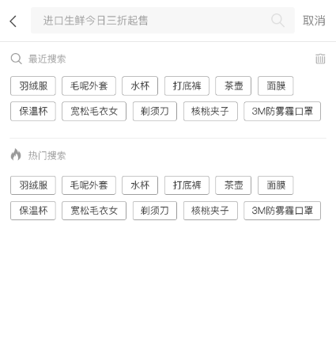

手机键盘点击搜索：跳转到商品列表

热门搜索的字段从后台获取

搜索框获得焦点时候显示历史记录

历史记录：采用cookie和 local storage存储到本地，显示最近的前20个记录

点击垃圾箱可以提示用户是否删除

商品列表页

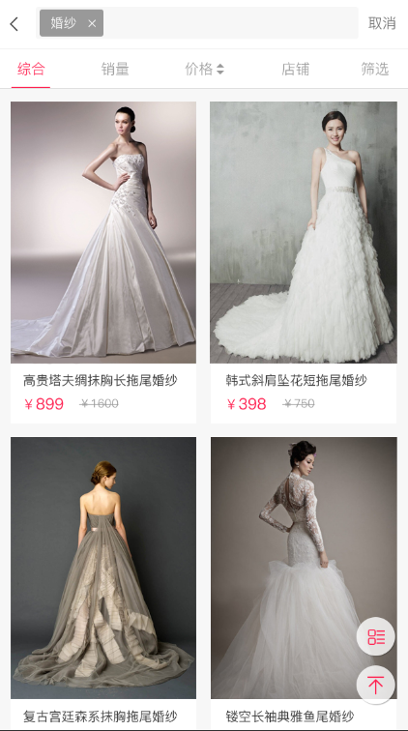

回到顶部按钮，固定定位

改变商品列表的样式, 固定定位

无限下拉加载，采用ajax获取数据点击商品进入商品详情页

根据关键字显示店铺列表

销量：第一次点击为从高到低，第二次点击相反

价格排序：弹出框包含从高到低，从低到高，

价格区间

商品详情页

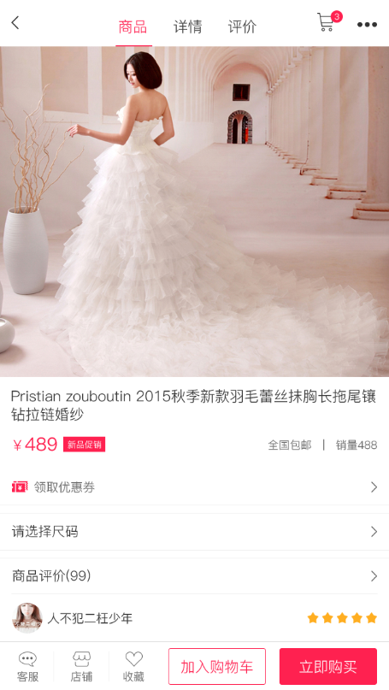

客服：#

店铺：店铺首页

收藏：点击收藏添加一个收藏样式

加入购物车：购物车页面

立即购买：确认订单

尺码：弹出一个层：选择尺码

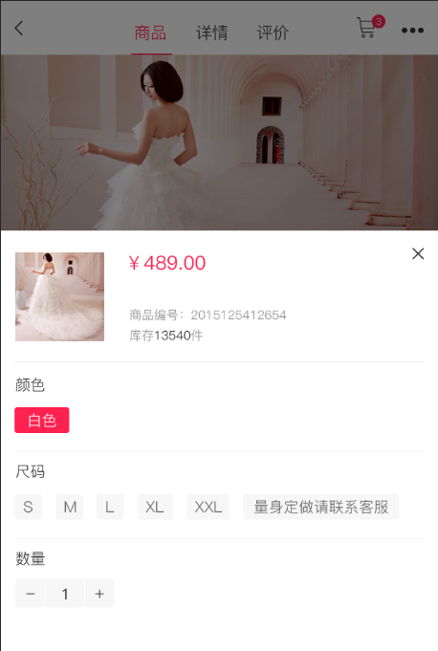

详情：图文详情

评价：滚动到商品评价栏

购物车：购物车(小图标显示字数)

… ： 信息栏

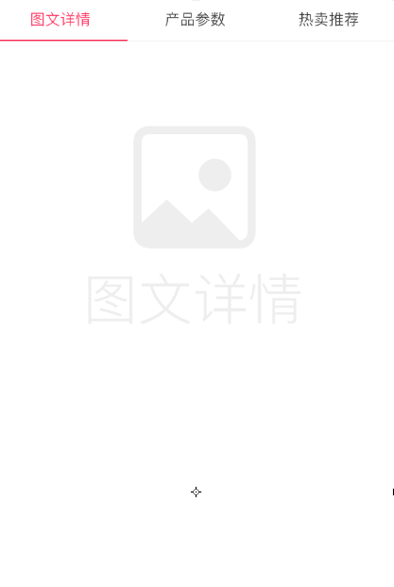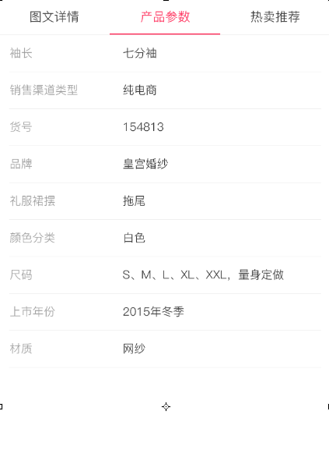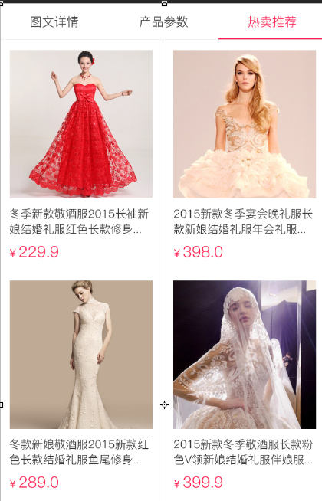

加入购物车

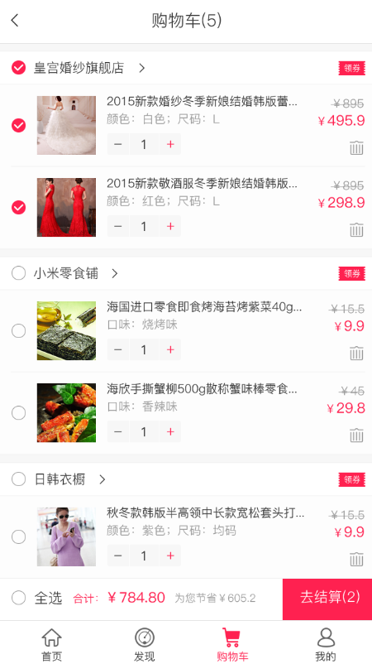

去结算：确认订单

修改件数：增加或者减少件数时候价格也需要修改，包括单价和总价

结算件数也需要修改

点击删除商品

选中商品，改变样式

确认订单

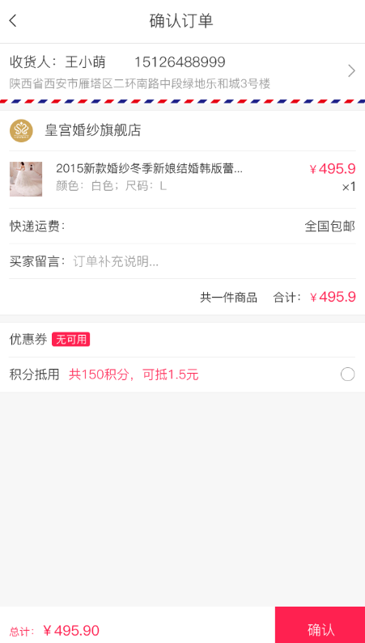

选中按钮，如果选中，积分抵用的金额不计入总金额

留言输入框

管理收货地址

收货地址

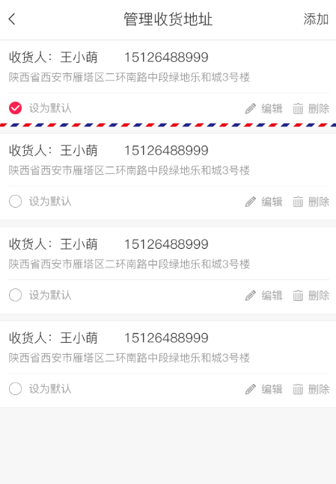

添加按钮和编辑按钮都是连接到编辑收货地址

点击当前收货地址，即采用选中当前的地址数据

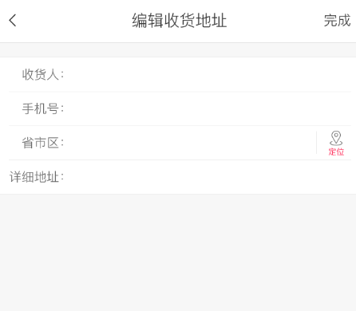

定位：采用百度地图地位返回一个具体的地址

付款页

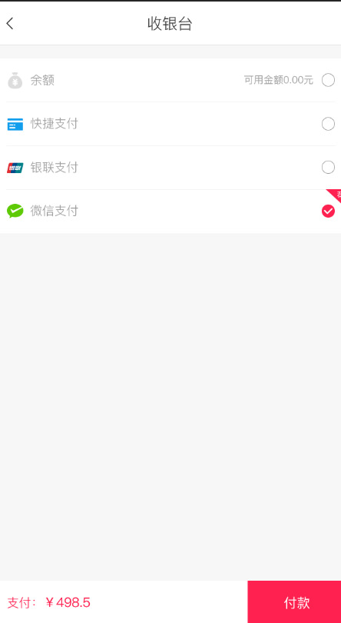

实现选中效果

付款成功

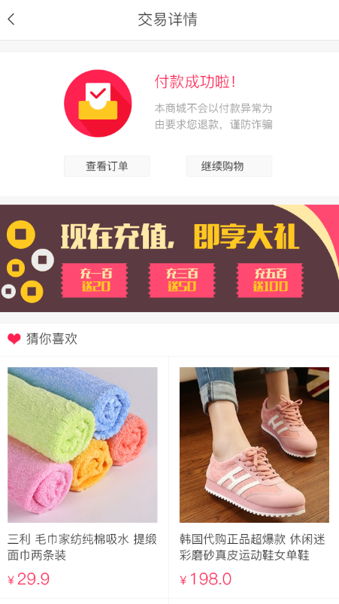

个人中心

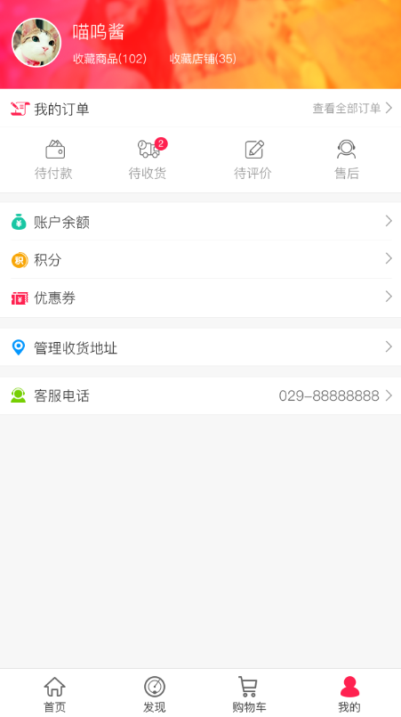

账户余额：弹出一个对话框

积分：积分页面

优惠劵：优惠劵页

我的订单：我的订单页

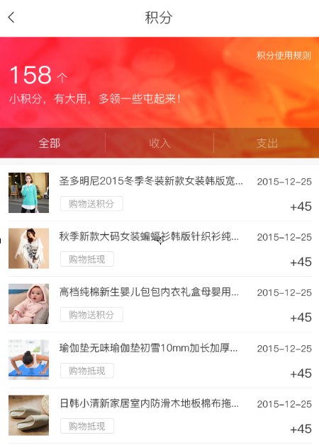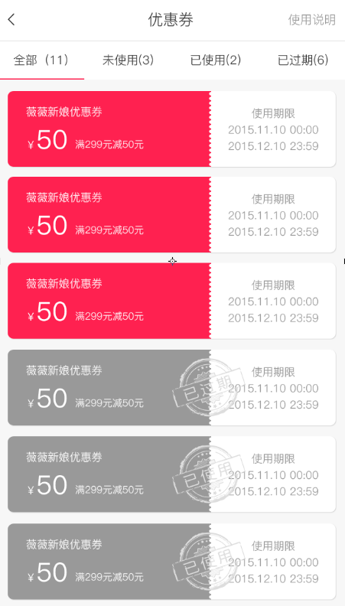

我的订单

跳转指定页面

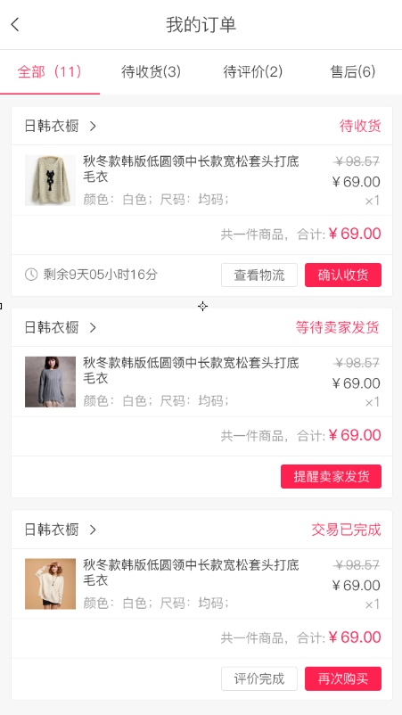

确认收货：弹出对话框；确认后连接到立即评价

查看物流：物流通知页

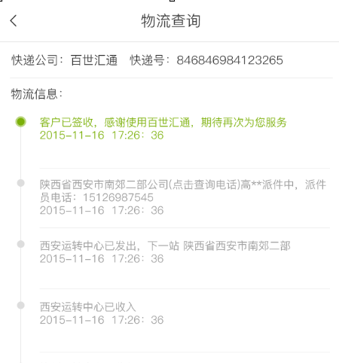

立即评价

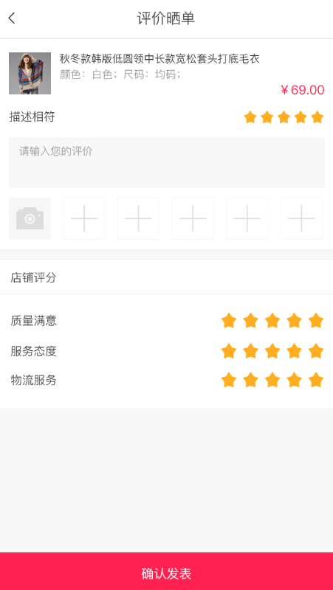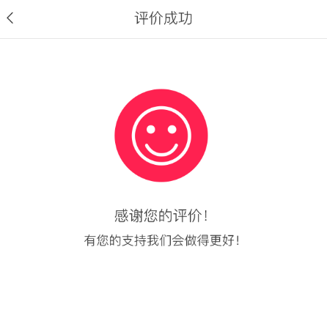

点击当前星星，左侧的选中，右侧的置灰